

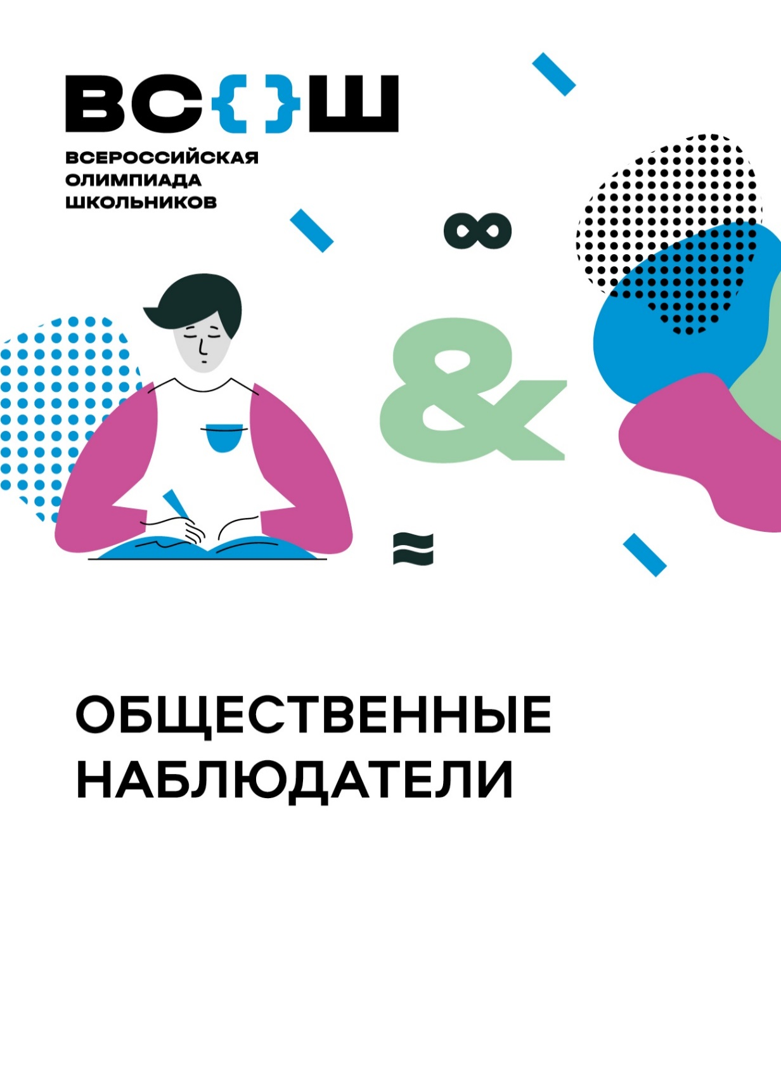 Поздравляем победителей и призеров

школьного этапа олимпиады по обществознанию!

Победители:

5 класс: Шипков Макар 6 класс: Белима Тимофей

7 класс: Глубоковских Арсений 8 класс: Цебинога Анна

9 класс: Куткина Ксения

Призеры:

5 класс: Вохминцев Давид, Чухарев Даниил, Рудаков Михаил

6 класс: Киселев Глеб, Карпов Григорий, Стефанюк Матвей

7 класс: Кайгородцева Анастасия, Молодых Михаил, Вилисов Сергей

8 класс: Брызгалова Ульяна, Семухина Валерия, Малков Сергей

9 класс: Лемеза Валерия, Кайгородова Дарья, Карфидова Анастасия

10 класс: Сидорова Алина

**Желаем дальнейших успехов на муниципальном этапе!**